# 2014年搞笑诺贝尔生物学奖：狗在便便时，身体和磁感线平行

如果给你一份数据，内容是分属37个品种的70只狗在两年时间里的1893次排便和5582次排尿，你会拿来做什么？

换我的话大概会说“我干嘛要收集这种数据！”

但是一个叫海内克·布尔达（Hynek Burda）的家伙和他的团队愣是这么做了，而且得到了一个惊天大发现：狗狗在排泄的时候是能感知到地球磁场，并按照磁场决定身体方向的——并凭此获得了2014年搞笑诺贝尔生物学奖。严格地说，是在地磁场稳定、没有环境干扰时，狗狗排泄时身体倾向于沿磁感线方向分布。他们的论文名为[《狗对地球磁场微小波动是敏感的》](http://www.frontiersinzoology.com/content/10/1/80/abstract)，发表于《动物学前沿》（Frontiers in Zoology）2013年12月。

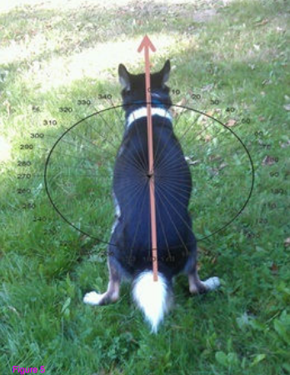

**狗尾巴提供了完美的指向。**

这种研究如果不得搞笑诺贝尔奖，简直天理难容啊。

不过话说回来，如果狗狗这么厉害，为什么我们日常生活中没有发现狗狗排成行呢？

作者解释说，这是因为日常环境下干扰因素太多了。地球的磁场其实经常发生波动，在白天，地磁场只有20%的时间是稳定的（地磁偏角波动范围小于0.1%）。人类没有感知地磁场的功能，但狗狗有；当地磁场波动时，狗就会放弃沿地磁排列，而采取近乎随机的方式。所以那些有规律的排列淹没在随机排列中，变得不明显了；只有当科学家同时记录了地磁之后，才发现这个规律。

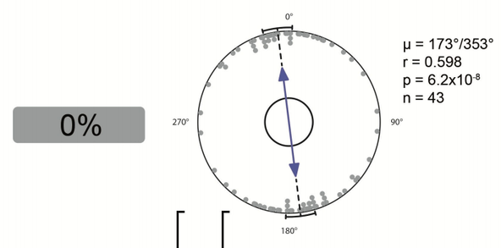

**只有在地磁稳定的时候，狗的朝向才会出现显著的集中分布。**

而且全部这些实验都是在开阔场地、无狗绳的情况下测定的。如果狗狗要在墙根下撒尿，它也只能按照墙的走向来排列对吧……

总之研究者在论文里骄傲地宣布，这是（1）首次证明狗能感知地磁场；（2）提供了一种可测量且明白无误的哺乳动物行为学磁场反应；（3）证明狗对磁场的极性有高度的敏感性，从而“打开了磁感知研究的新天地”（open new horizons in magnetoreception research）。

至于这批数据的来源……感谢30余位狗主人在两年的时间里持续不断地提供数据。尤其值得注意的是一只编号M07的雄性苏俄牧羊犬，这只狗凭一狗之力提供了高达2478组尿尿的数据，以至于研究者专门为它做了一套统计分析，功莫大焉。